# Домашнее задание 1.

Тест

1. Посмотрите на схему, сопоставьте номер с его обозначением

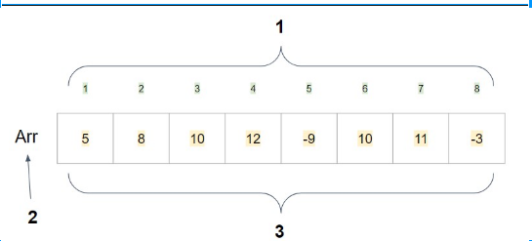

| 1 **Ответ 3** | А. Элементы массива |
| --- | --- |
| 2 **Ответ 2** | B. Название массива |
| 3 **Ответ 1** | C. Номера (индексы) элементов массива |

1. Выберите описание, которое характеризует Сортировку пузырьком (Bubble sorting): **Ответ В**
2. На очередной итерации будем находить минимум в массиве после текущего элемента и менять его с ним, если надо. Таким образом, после i-ой итерации первые i элементов будут стоять на своих местах.
3. Последовательно сравниваются значения соседних элементов и меняются местами элементы, если предыдущий больше последующего. Таким образом элементы с большим значением оказываются в конце списка, а с меньшим в начале.
4. Выберем некоторый опорный элемент. После этого перекинем все элементы, меньшие его, налево, а большие – направо. Рекурсивно вызовемся от каждой из частей. В итоге получим отсортированный массив, так как каждый элемент меньше опорного стоял раньше каждого большего опорного.
5. Алгоритмизация – это… **Ответ А и В**
6. процесс разработки алгоритма для решения какой-либо задачи
7. последовательное расположение или разбиение на группы чего-либо в зависимости от выбранного критерия.
8. определённая взаимосвязь, взаиморасположение составных частей, строение, устройство чего-либо.
9. Выберите то, что НЕ является характеристикой алгоритма:

**Ответ D**

1. Четко определенные входные данные
2. Ясный
3. Четко определенные результаты
4. Может быть двусмысленным
5. Конечный
6. Выполнимый
7. Независимый от языка
8. Какого алгоритма НЕ существует? **Ответ Е**
9. Алгоритм грубой силы
10. Рекурсивный алгоритм
11. Алгоритм поиска с возвратом
12. Алгоритм поиска
13. Наглый алгоритм
14. Алгоритм сортировки
15. Алгоритм «разделяй и властвуй»
16. Жадный алгоритм
17. Посмотрите на картинку и выберите определение для каждого элемента блок-схемы:

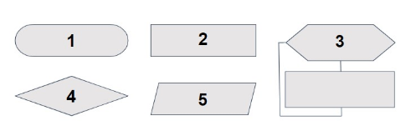

| 1 **Ответ 2** | 1. операционный блок |
| --- | --- |
| 2 **Ответ 1** | 1. начало (конец) алгоритма |
| 3 **Ответ 3** | 1. цикл с параметром |
| 4 **Ответ 4** | 1. логический (условный) блок |
| 5 **Ответ 5** | 1. блок ввода/вывода |

1. Вам дан алгоритм покупки продуктов в текстовом виде, расставьте операции, написанные на псевдокоде в правильном порядке.

| 1 **Ответ 2** | 1. READ buy products |
| --- | --- |
| 2 **Ответ 1** | 1. START |
| 3 **Ответ 4** | 1. END |
| 4 **Ответ 3** | 1. WHILE (all products bought) buy products |